TRƯỜNG ĐẠI HỌC THỦ DẦU MỘT

KHOA KỸ THUẬT CÔNG NGHỆ



**ĐỒ ÁN MÔN HỌC**

**LẬP TRÌNH WINDOW**

Đề tài

**Thiết kế phần mềm quản lý**

**quán Cà Phê The SunShine**

GVHD: Ths. TRẦN VĂN HỮU

SVTH: NGUYỄN TRÍ TRUNG Mã SV: 1824801040080

SVTH: LÊ THANH PHÚC Mã SV: 1824801040070

Lớp: D18HT02

Tháng 07/2020

**MỤC LỤC**

**DANH MỤC HÌNH** iii

**DANH MỤC BẢNG** iv

**LỜI MỞ ĐẦU** v

**1.** **Lý do chọn đề tài** v

**2.** **Mục đích của đề tài** v

**3.** **Phạm vi của đề tài** v

**CHƯƠNG 1 KHẢO SÁT HIỆN TRẠNG VÀ XÁC ĐỊNH YÊU CẦU** 1

**1.** **Khảo sát hiện trạng của bài toán** 1

**2.** **Mô tả bài toán** 1

**3.** **Các yêu cầu chức năng chính của bài toán** 1

**CHƯƠNG 2 PHÂN TÍCH HỆ THỐNG** 2

**1.** **Ranh giới của hệ thống, các tác nhân tham gia vào hệ thống và chức năng của mỗi tác nhân.** 2

1.1. Xác định ranh giới của hệ thống 2

1.2. Xác định các tác nhân tham gia vào hệ thống và chức năng của mỗi tác nhân 2

**2.** **Sơ đồ chức năng (Use case diagram)** 3

2.1. Biểu đồ use case toàn hệ thống 3

2.2. Biểu đồ use case quản lý nhân viên 3

2.3. Biểu đồ use case quản lý thực đơn 4

2.4. Biểu đồ use case quản lý bàn 4

2.5. Biểu đồ use case quản lý hàng nhập 5

**3.** **Đặc tả use case** 6

3.1. Đặc tả use case Thêm nhân viên 6

3.2. Đặc tả use case Chỉnh sửa nhân viên 6

3.3. Đặc tả use case Xóa nhân viên 7

3.4. Đặc tả use case Hiển thị thông tin nhân viên 8

3.5. Đặc tả use case Lập hóa đơn 8

3.6. Đặc tả use case Thống kê bán hàng 9

**4.** **Sơ đồ hoạt động** 10

4.1. Sơ đồ hoạt động chức năng Thêm nhân viên 10

4.2. Sơ đồ hoạt động chức năng Chỉnh sửa thông tin nhân viên 11

4.3. Sơ đồ hoạt động chức năng Xóa nhân viên 12

4.4. Sơ đồ hoạt động chức năng Hiển thị thông tin nhân viên 13

4.5. Sơ đồ hoạt động chức năng Lập hóa đơn 14

4.6. Sơ đồ hoạt động chức năng Thống kê bán hàng 15

**5.** **Sơ đồ tuần tự** 16

5.1. Sơ đồ tuần tự chức năng Thêm nhân viên 16

5.2. Sơ đồ tuần tự chức năng Chỉnh sửa thông tin nhân viên 17

5.3. Sơ đồ tuần tự chức năng Xóa nhân viên 18

5.4. Sơ đồ tuần tự chức năng Hiển thị thông tin nhân viên 19

5.5. Sơ đồ tuần tự chức năng Lập hóa đơn 20

5.6. Sơ đồ tuần tự chức năng Thống kê bán hàng 21

**6. Sơ đồ lớp** 22

**CHƯƠNG 3 THIẾT KẾ HỆ THỐNG** 23

**1.** **Thiết kế cơ sở dữ liệu** 23

**2.** **Thiết kế giao diện** 24

2.1. Giao diện đăng nhập 24

2.2. Giao diện đổi mật khẩu 25

2.3. Giao diện chính của quản lý 26

2.4. Giao diện chính của nhân viên 27

2.5. Giao diện Quản Lý Nhân Viên 28

2.6. Giao diện Quản Lý Bàn 29

2.7. Giao diện Quản Lý Sản Phẩm 30

2.8. Giao diện Hóa Đơn Bán Hàng 32

2.9. Giao diện Thống Kê Bán Hàng 33

2.10. Giao diện Quản lý hàng nhập 34

2.11. Giao diện In hóa đơn bán 35

**KẾT LUẬN** 36

**1.** **Kết quả đạt được** 36

**2.** **Hạn chế** 36

**3.** **Thuận lợi và khó khăn** 37

**a.** **Thuận lợi** 37

**b.** **Khó khăn** 37

**4.** **Hướng phát triển** 37

**TÀI LIỆU THAM KHẢO** 38

1.1 Tiếng Việt 38

1.2 Tiếng Anh 38

1.3 Website 38

# DANH MỤC HÌNH

# Chương 2: Phân tích hệ thống

Hình 2.1. Sơ đồ Use Case toàn hệ thống 3

Hình 2.2. Sơ đồ Use Case quản lý nhân viên 3

Hình 2.1. Sơ đồ Use Case quản lý thực đơn 3

Hình 2.1. Sơ đồ Use Case quản lý bàn 4

Hình 2.1. Sơ đồ Use Case quản lý hàng nhập 5

Hình 4.1. Sơ đồ hoạt động chức năng Thêm nhân viên 1

Hình 4.2. Sơ đồ hoạt động chức năng Chỉnh sửa thông tin nhân viên 1

Hình 4.3. Sơ đồ hoạt động chức năng Xóa nhân viên 2

Hình 4.4. Sơ đồ hoạt động chức năng Hiển thị thông tin nhân viên 3

Hình 4.5. Sơ đồ hoạt động chức năng Lập hóa đơn 4

Hình 4.6. Sơ đồ hoạt động chức năng Thống kê bán hàng 5

Hình 5.1. Sơ đồ tuần tự chức năng Thêm nhân viên 6

Hình 5.2. Sơ đồ tuần tự chức năng Chỉnh sửa thông tin nhân viên 7

Hình 5.3. Sơ đồ tuần tự chức năng Xóa nhân viên 8

Hình 5.4. Sơ đồ tuần tự chức năng Hiển thị thông tin nhân viên 9

Hình 5.5. Sơ đồ tuần tự chức năng Lập hóa đơn 10

Hình 5.6. Sơ đồ tuần tự chức năng Thống kê bán hàng 11

Hình 6.1. Sơ đồ lớp 12

**Chương 3: Thiết kế hệ thống**

Hình 1.1. Mối quan hệ giữa các bảng 23

Hình 2.1. Giao diện Đăng Nhập 24

Hình 2.2. Giao diên Đổi Mật Khẩu 25

Hình 2.3. Giao diện Màn hình chính của quản lý 26

Hình 2.4. Giao diện Màn hình chính của nhân viên 27

Hình 2.5. Giao diên Quản lý nhân viên 28

Hình 2.6. Giao diện Quản lý bàn **.**29

Hình 2.7. Giao diện Quản lý sản phẩm 30

Hình 2.8. Giao diện Hóa đơn bán hàng 32

Hình 2.9. Giao diện Thống kê bán hàng 33

Hình 2.10. Giao diện Quản lý hàng nhập 34

Hình 2.11. Giao diện In hóa đơn bán 35

# DANH MỤC BẢNG

**Chương 2: Phân tích hệ thống**

Bảng 1.2. Danh sách tác nhân và use case 1

Bảng 3.1. Đặc tả use case Thêm nhân viên 6

Bảng 3.2. Đặc tả use case Chỉnh sửa nhân viên 7

Bảng 3.3. Đặc tả use case Xóa nhân viên 7

Bảng 3.4. Đặc tả use case Hiển thị thông tin nhân viên 8

Bảng 3.5. Đặc tả use case Lập hóa đơn 9

Bảng 3.6. Đặc tả use case Thống kê bán hàng 9

**Chương 3: Thiết kế hệ thống**

Bảng 2.1. Test Case Đăng nhâp 24

Bảng 2.3. Test Case Đổi mật khẩu 25

Bảng 2.5. Test Case Quản lý nhân viên 29

Bảng 2.6. Test Case Quản lý bàn 30

Bảng 2.7. Test Case Quản lý sản phẩm 31

Bảng 2.8. Test Case Hóa đơn bán hàng 33

# 

# LỜI MỞ ĐẦU

1. **Lý do chọn đề tài**

* Sự phát triển kinh tế của xã hội ngày càng cao đã làm cho cuộc sống của con người ngày càng thay đổi về mặt vật chất lẫn tinh thần. Sống trong thời đại công nghiệp hóa và hiện đại hóa, đòi hỏi con người phải chạy đua với thời gian để có thể đáp ứng nhu cầu về kinh tế của thị trường và nhất là nhu cầu của chính bản thân mình.
* Với xu thế phát triển xã hội càng cao đã khiến không ít người rơi vào tình trạng căng thẳng, stress, bắt đầu từ những người lao động chân tay đến những người lao động trí óc trong đó không thể kể đến giới học sinh, sinh viên.
* Lúc này họ cần có một thời gian riêng để có thể giải trí, bàn bạc công việc, giao tiếp, thư giãn hay nhiều mục đích khác nhau. Và từ đó có nhiều quán Café mọc lên để có thể đáp ứng được nhu cầu chủa con người. Nắm được tình hình trên, nhóm chúng em đã quyết định lập nên một phần mềm quản lý quán Café để đáp giúp cho việc quản lý các công việc trong quán trở nên đơn giản, nhanh chóng và chính xác nhất một cách có thể.

1. **Mục đích của đề tài**

* Việc thực hiện xây dựng hệ thống giúp cho chúng em nắm vững, hiểu rõ hơn về ngôn ngữ lập trình C# cũng như các phần mềm xây dựng và hỗ trợ cho chương trình.
* Đồng thời qua đây chúng em có thể phát huy sự sáng tạo của mình và sự phối hợp làm việc giữa các thành viên trong nhóm để thực hiện đề tài.

1. **Phạm vi của đề tài**

* Phần mềm được xây dựng để hỗ trợ các mô hình quản lý trong việc bán hàng. Được sử dụng trong nội bộ của tổ chức thực hiện mô hình quản lý. Ứng dụng xây dựng cho các đề tài làm bài tập lớn và làm việc theo nhóm.

# CHƯƠNG 1

# KHẢO SÁT HIỆN TRẠNG VÀ XÁC ĐỊNH YÊU CẦU

1. **Khảo sát hiện trạng của bài toán**

Tại các cửa hàng cà phê hiện nay với lượng khách ngày càng tăng, để phục vụ khách hàng được tốt hơn, chính xác hơn và nhanh chóng thì chủ cửa hàng muốn từng bước tin học hóa các khâu quản lý. Đặc biệt là trong công tác kế toán và quản lý hàng hóa. Bởi vì với công tác thủ công mà cửa hàng đang thực hiện đã bộc lộ nhiều hạn chế như sau:

+ Tra cứu thông tin về hàng hóa, các đại lí cung cấp hàng và khách hàng mất nhiều thời gian và nhiều khi không chính xác.

+ Cập nhật các thông tin hằng ngày tốn nhiều thời gian và khó khăn trong việc thực hiện báo cáo thống kê, nhất là khi có sự việc đột xuất.

1. **Mô tả bài toán**

* Phần mềm được xây dựng chủ yếu đứng trên góc độ của người dùng bao gồm quản lý và nhân viên. Thiết kế phần mềm gồm các giao diện trực quan, đơn giản để đem lại hiệu quả cao cho người sử dụng.
* Phần mềm có đầy đủ các chức năng để hỗ trợ quản lý và nhân viên một cách hiệu quả nhất.

1. **Các yêu cầu chức năng chính của bài toán**

* Yêu cầu: tạo nên một hệ thống giúp cho công việc quản lý quán cà phê thuận tiện hơn.
* Chức năng chính: Đăng nhập, Đổi mật khẩu, Đăng xuất, Quản lý nhân viên, Quản lý thực đơn, Quản lý hàng nhập, Quản lý bàn, Thống kê bán hàng, Lập hóa đơn.
* Hệ thống sẽ cung cấp những giao diện thích hợp để người sử dụng thực hiện chương trình.
* Chương trình đảm bảo đáp ứng nhu cầu của người sử dụng, thực hiện nhanh chóng và chính xác.

# CHƯƠNG 2

# PHÂN TÍCH HỆ THỐNG

1. **Ranh giới của hệ thống, các tác nhân tham gia vào hệ thống và chức năng của mỗi tác nhân.**
   1. Xác định ranh giới của hệ thống

Phần mềm chủ yếu tập trung xây dựng các chức năng để hỗ trợ cho việc quản lý tiệm cà phê The SunShine.

* 1. Xác định các tác nhân tham gia vào hệ thống và chức năng của mỗi tác nhân

|  |  |
| --- | --- |
| Tác nhân | Ca sử dụng(Use case) |
| Quản lý | Đăng nhập/Đăng xuất  Quản lý thực đơn: thêm, sửa, xóa thực đơn.  Quản lý nhân viên: thêm, sửa, xóa, hiển thị nhân viên.  Quản lý hàng nhập: thêm, sửa, xóa hàng nhập.  Quản lý bàn: thêm, sửa, xóa, hiển thị bàn.  Thống kê bán hàng |
| Nhân viên | Đăng nhập/Đăng xuất/Đổi mật khẩu  Lập hóa đơn |

Bảng 1.2: Danh sách tác nhân và use case

1. **Sơ đồ chức năng (Use case diagram)**
   1. Biểu đồ use case toàn hệ thống

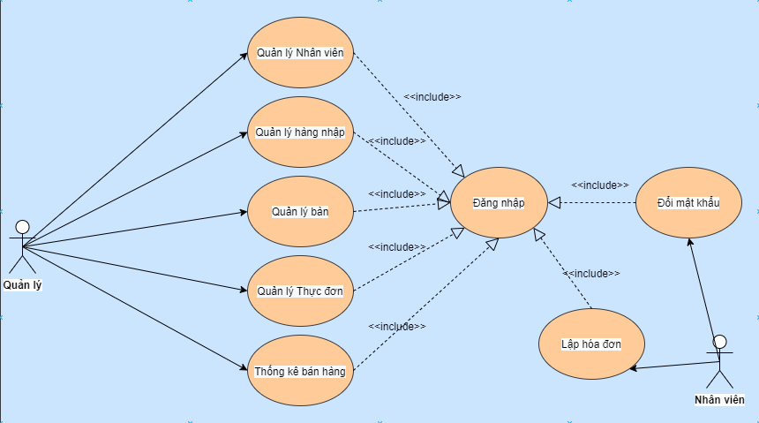

Hình 2.1: Sơ đồ Use Case toàn hệ thống

* 1. Biểu đồ use case quản lý nhân viên

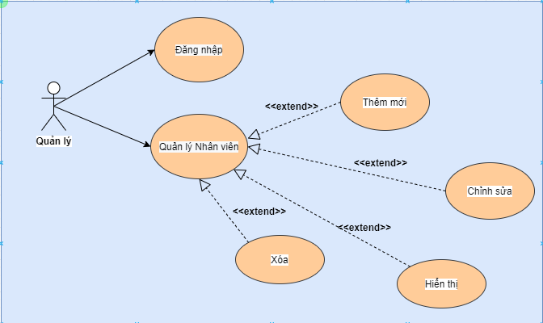

Hình 2.2: Sơ đồ Use Case quản lý nhân viên

* 1. Biểu đồ use case quản lý thực đơn

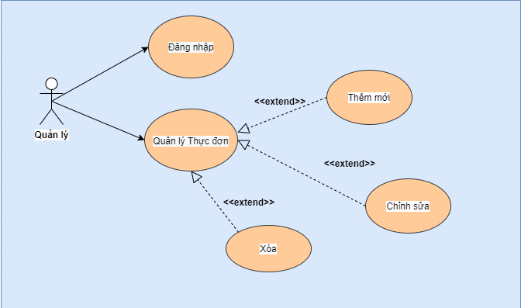

Hình 2.3: Sơ đồ Use Case quản lý thực đơn

* 1. Biểu đồ use case quản lý bàn

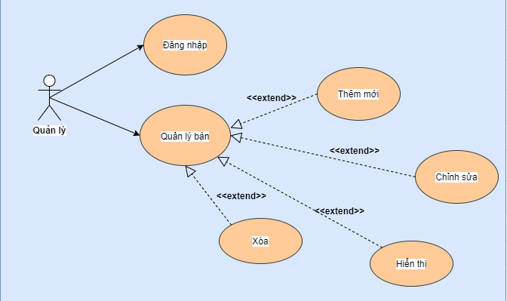

Hình 2.4: Sơ đồ Use Case quản lý bàn

* 1. Biểu đồ use case quản lý hàng nhập

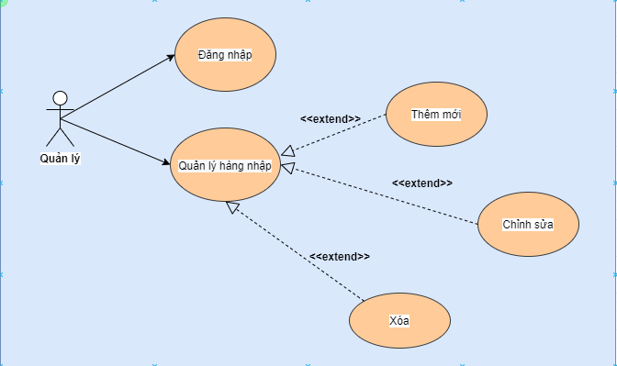

Hình 2.5: Sơ đồ Use Case quản lý hàng nhập

1. **Đặc tả use case**
   1. Đặc tả use case Thêm nhân viên

|  |  |  |
| --- | --- | --- |
| Tên UC | | Thêm nhân viên |
| Mô tả ngắn | | Use case này mô tả cách người quản lý thêm một nhân viên vào hệ thống |
| Tác nhân | | Quản lý |
| Includes | |  |
| Extends | |  |
| Tiền điều kiện | | Phải đăng nhập vào hệ thống |
| Dòng sự kiện | | |
|  | Dòng hành động chính | * Ca sử dụng này được dùng khi muốn thêm nhân viên vào trong hệ thống. * Người quản lý đăng nhập vào hệ thống bằng tải khoản của mình và sau đó lựa chọn chức năng thêm. * Sau khi nhập đầy đủ thông tin của nhân viên, người quản lý nhấn “cập nhật”. * Hệ thống kiểm tra thông tin, nếu dữ liệu hợp lệ sẽ được cập nhật vào Cơ sở dữ liệu |
|  | Dòng hành động thay thế | * Trong quá trình nhập, nếu có lỗi về khâu nhập như họ tên, SDT ... hoặc để trống những trường bắt buộc nhập thì hệ thống sẽ hiện thông báo lỗi cho người quản lý biết. |
| Hậu điều kiện | | Nhân viên được thêm vào trong hệ thống |

Bảng 3.1: Đặc tả Thêm nhân viên

* 1. Đặc tả use case Chỉnh sửa nhân viên

|  |  |  |
| --- | --- | --- |
| Tên UC | | Sửa thông tin nhân viên |
| Mô tả ngắn | | Use case này mô tả cách người quản lý chỉnh sửa một nhân viên |
| Tác nhân | | Quản lý |
| Includes | |  |
| Extends | |  |
| Tiền điều kiện | | Phải đăng nhập vào hệ thống |
| Dòng sự kiện | | |
|  | Dòng hành động chính | * Ca sử dụng này được dùng khi muốn chỉnh sửa thông tin nhân viên trong hệ thống * Người quản lý đăng nhập vào hệ thống bằng tải khoản của mình, sau đó lựa chọn nhân viên muốn chỉnh sửa và chọn chức năng chỉnh sửa. * Sau khi nhập lại đầy đủ thông tin của nhân viên, người quản lý nhấn “cập nhật”. * Hệ thống kiểm tra thông tin, nếu dữ liệu hợp lệ sẽ được cập nhật vào Cơ sở dữ liệu |
|  | Dòng hành động thay thế | * Trong quá trình nhập, nếu có lỗi về khâu nhập như họ tên, SDT ... hoặc để trống những trường bắt buộc nhập thì hệ thống sẽ hiện thông báo lỗi cho người quản lý biết. |
| Hậu điều kiện | | Nhân viên được chỉnh sửa thành công |

Bảng 3.2: Đặc tả Chỉnh sửa nhân viên

* 1. Đặc tả use case Xóa nhân viên

|  |  |  |
| --- | --- | --- |
| Tên UC | | Xóa nhân viên |
| Mô tả ngắn | | Use case này mô tả cách người quản lý xóa một nhân viên trong hệ thống |
| Tác nhân | | Quản lý |
| Includes | |  |
| Extends | |  |
| Tiền điều kiện | | Phải đăng nhập vào hệ thống |
| Dòng sự kiện | | |
|  | Dòng hành động chính | * Ca sử dụng này được dùng khi muốn xóa nhân viên trong hệ thống. * Người quản lý đăng nhập vào hệ thống bằng tải khoản của mình, sau đó lựa chọn nhân viên muốn xóa và chọn chức năng xóa. * Hệ thống sẽ kiểm tra thao tác xóa và tự động cập nhật lại danh sách các nhân viên. |
|  | Dòng hành động thay thế | * Khi lựa chọn xóa nhân viên, hệ thống sẽ hiển thị thông báo xác nhận có muốn xóa nhân viên hay không. * Nếu chọn “không” thì nhân viên sẽ được giữ lại. * Nếu chọn “có” thì nhân viên sẽ được xóa khỏi danh sách. |
| Hậu điều kiện | | Nhân viên được xóa |

Bảng 3.3: Đặc tả Xóa nhân viên

* 1. Đặc tả use case Hiển thị thông tin nhân viên

|  |  |  |
| --- | --- | --- |
| Tên UC | | Hiển thị nhân viên |
| Mô tả ngắn | | Use case này mô tả cách người quản lý hiển thị cho tiết một nhân viên trong hệ thống |
| Tác nhân | | Quản lý |
| Includes | |  |
| Extends | |  |
| Tiền điều kiện | | Phải đăng nhập vào hệ thống |
| Dòng sự kiện | | |
|  | Dòng hành động chính | * Ca sử dụng này được dùng khi muốn hiển thị thông tin nhân viên trong hệ thống. * Người quản lý đăng nhập vào hệ thống bằng tải khoản của mình, sau đó lựa chọn nhân viên muốn hiển thị và chọn chức năng hiển thị. * Hệ thống sẽ trả về thông tin chi tiết của nhân viên được người quản lý chọn. |
|  | Dòng hành động thay thế |  |
| Hậu điều kiện | | Chi tiết nhân viên được hiển thị. |

Bảng 3.4: Đặc tả Hiển thị thông tin nhân viên

* 1. Đặc tả use case Lập hóa đơn

|  |  |  |
| --- | --- | --- |
| Tên UC | | Lập hóa đơn |
| Mô tả ngắn | | Use case này mô tả cách nhân viên lập và in hóa đơn, chi phí mà khách hàng phải trả |
| Tác nhân | | Nhân viên |
| Includes | |  |
| Extends | |  |
| Tiền điều kiện | | Phải đăng nhập vào hệ thống |
| Dòng sự kiện | | |
|  | Dòng hành động chính | * Nhân viên đăng nhập vào hệ thống bằng tải khoản của mình và chọn chức năng lập hóa đơn. * Nhân viên nhập thông tin về thức uống, số lượng, số bàn,... * Hệ thống sẽ tính tiền dựa vào thức uống và số lượng. * Sau đó, nhân viên có nhiệm vụ in và sao lưu hóa đơn, giữ lại và giao hóa đơn cho khách hàng. |
|  | Dòng hành động thay thế | * Nếu sai sót trong khâu nhập thì hệ thống sẽ thông báo lỗi cho nhân viên biết và yêu cầu nhập lại. * Nếu nhập các thông tin thành công thì sau khi in hóa đơn sẽ tự động được lưu trong bảng CSDL. |
| Hậu điều kiện | | Xuất hóa đơn |

Bảng 3.5: Đặc tả Lập hóa đơn

* 1. Đặc tả use case Thống kê bán hàng

|  |  |  |
| --- | --- | --- |
| Tên UC | | Thống kê bán hàng |
| Mô tả ngắn | | Use case này mô tả cách nhân viên lập và in hóa đơn và chi phí mà khách hàng phải trả |
| Tác nhân | | Quản lý |
| Includes | | Hóa đơn đã được lập |
| Extends | |  |
| Tiền điều kiện | | Phải đăng nhập vào hệ thống |
| Dòng sự kiện | | |
|  | Dòng hành động chính | * Quản lý đăng nhập vào hệ thống bằng tải khoản của mình và chọn chức năng thống kê bán hàng. * Sau đó quản lý nhập thông tin về thời gian, nhân viên bán, bàn... * Hệ thống sẽ kiểm tra và kết xuất thống kê báo cáo từ CSDL. |
|  | Dòng hành động thay thế | * Nếu sai sót trong khâu nhập thì hệ thống sẽ thông báo lỗi cho nhân viên biết và yêu cầu nhập lại. |
| Hậu điều kiện | | Xuất danh sách thống kê bán hàng |

Bảng 3.6: Đặc tả Thống kê bán hàng

1. **Sơ đồ hoạt động**
   1. Sơ đồ hoạt động chức năng Thêm nhân viên

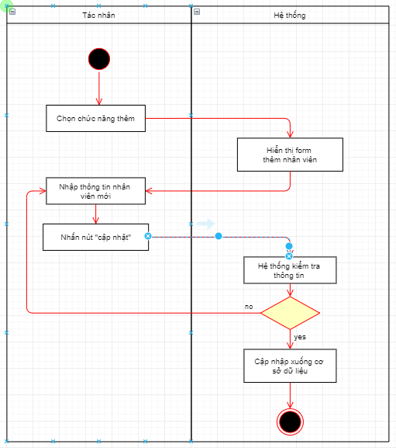

Hình 4.1: Sơ đồ hoạt động chức năng Thêm nhân viên

* 1. Sơ đồ hoạt động chức năng Chỉnh sửa thông tin nhân viên

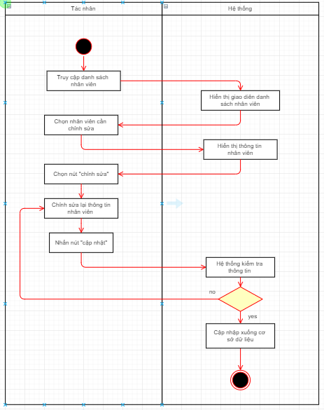

Hình 4.2: Sơ đồ hoạt động chức năng Chỉnh sửa thông tin nhân viên

* 1. Sơ đồ hoạt động chức năng Xóa nhân viên

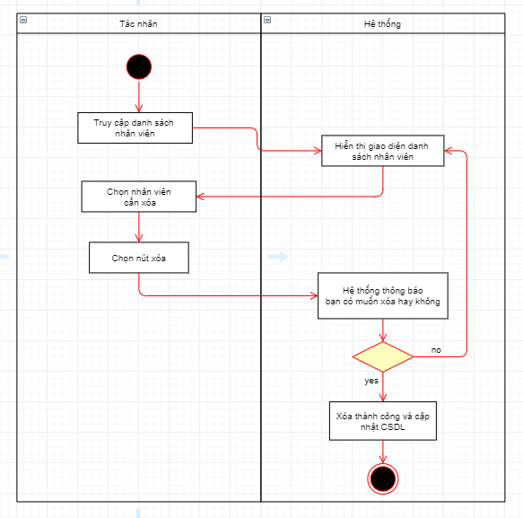

Hình 4.3: Sơ đồ hoạt động chức năng Xóa nhân viên

* 1. Sơ đồ hoạt động chức năng Hiển thị thông tin nhân viên

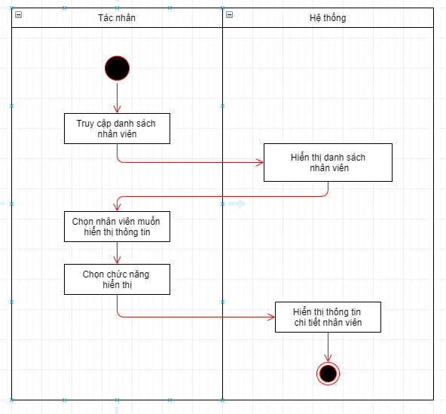

Hình 4.4: Sơ đồ hoạt động chức năng Hiển thị thông tin nhân viên

* 1. Sơ đồ hoạt động chức năng Lập hóa đơn

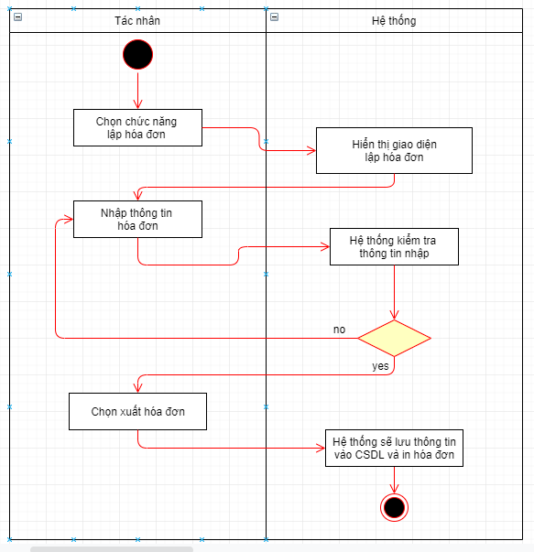

Hình 4.5: Sơ đồ hoạt động chức năng Lập hóa đơn

* 1. Sơ đồ hoạt động chức năng Thống kê bán hàng

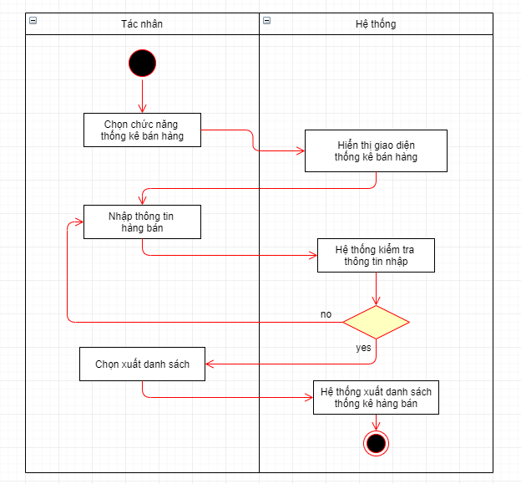

Hình 4.6: Sơ đồ hoạt động chức năng Thống kê bán hàng

1. **Sơ đồ tuần tự**
   1. Sơ đồ tuần tự chức năng Thêm nhân viên

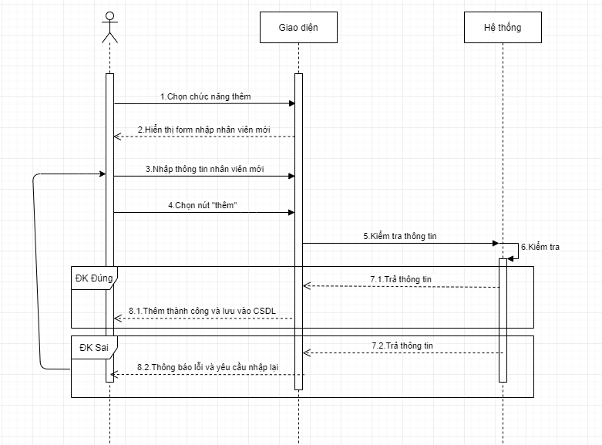

Hình 5.1: Sơ đồ tuần tự chức năng Thêm nhân viên

* 1. Sơ đồ tuần tự chức năng Chỉnh sửa thông tin nhân viên

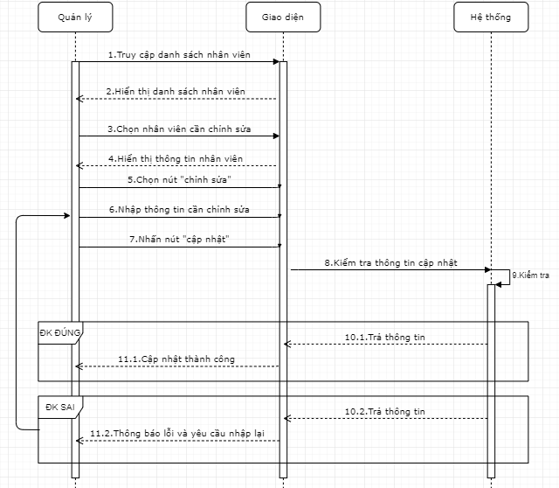

Hình 5.2: Sơ đồ tuần tự chức năng Chỉnh sửa thông tin nhân viên

* 1. Sơ đồ tuần tự chức năng Xóa nhân viên

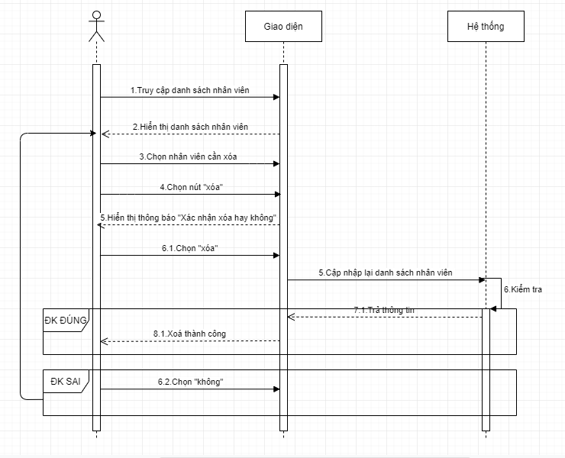

Hình 5.3: Sơ đồ tuần tự chức năng Xóa nhân viên

* 1. Sơ đồ tuần tự chức năng Hiển thị thông tin nhân viên

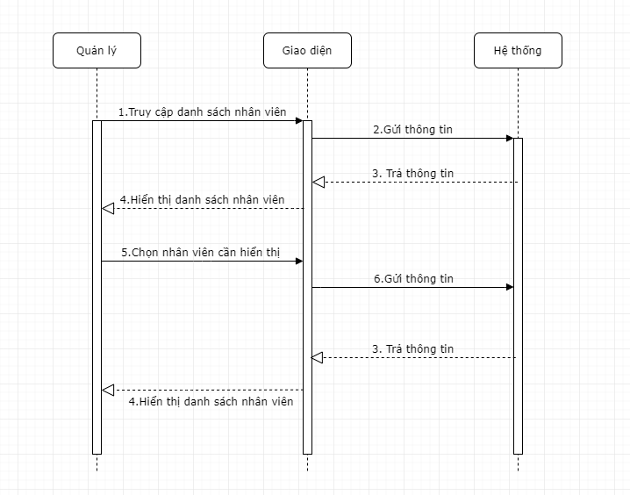

Hình 5.4: Sơ đồ tuần tự chức năng Hiển thị thông tin nhân viên

* 1. Sơ đồ tuần tự chức năng Lập hóa đơn

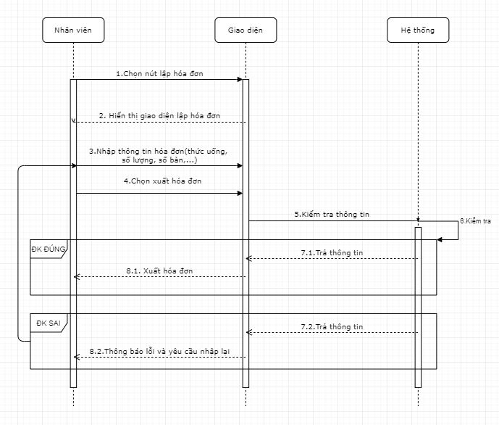

Hình 5.5: Sơ đồ tuần tự chức năng Lập hóa đơn

* 1. Sơ đồ tuần tự chức năng Thống kê bán hàng

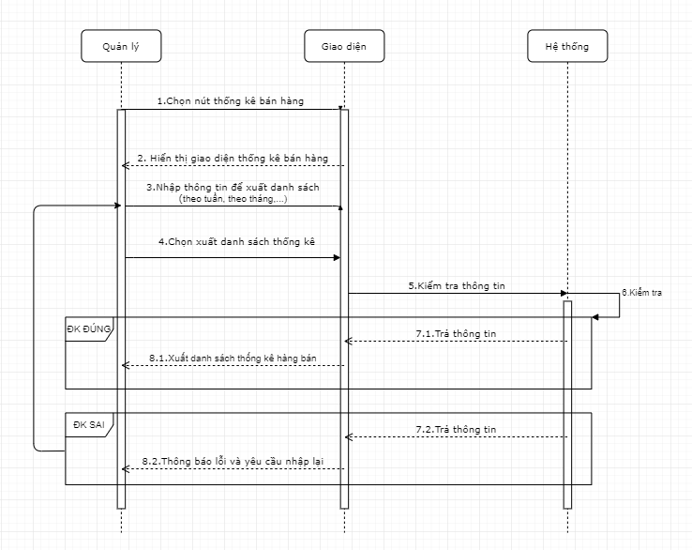

Hình 5.6: Sơ đồ tuần tự chức năng Thống kê bán hàng

1. Sơ đồ lớp

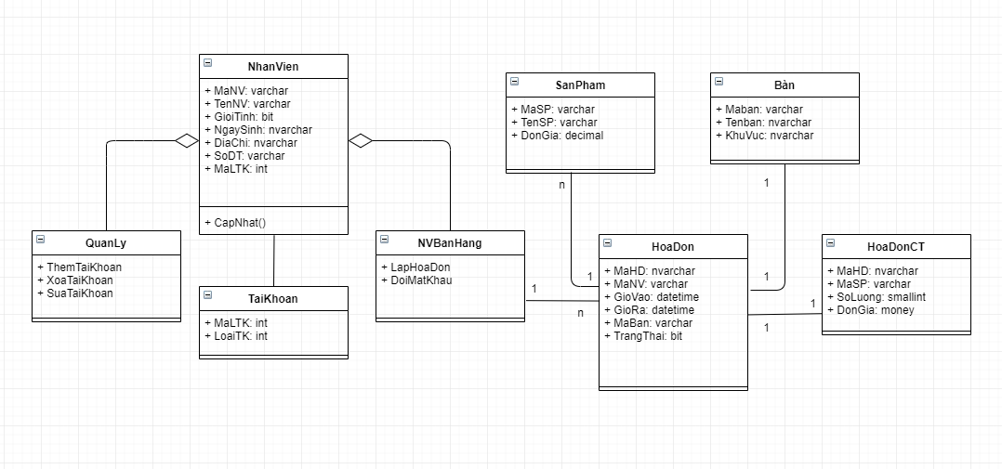

Hình 6.1: Sơ đồ lớp

# CHƯƠNG 3

# THIẾT KẾ HỆ THỐNG

1. **Thiết kế cơ sở dữ liệu**

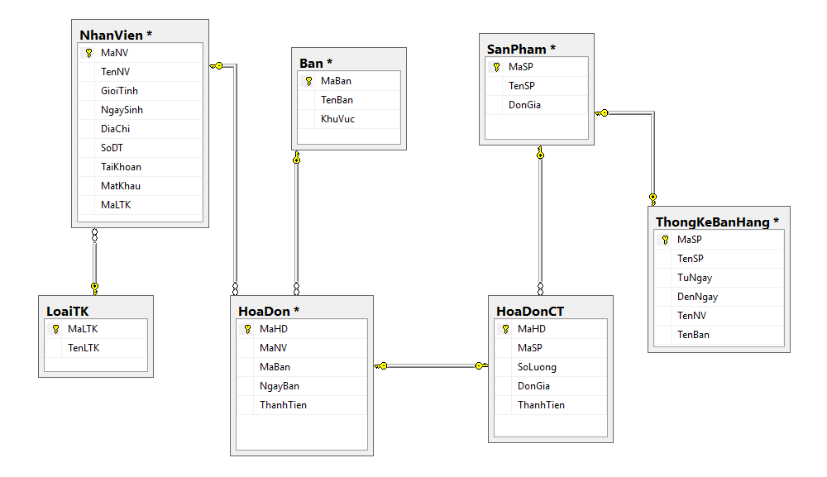

Hình 1.1: Mối quan hệ giũa các bảng

1. **Thiết kế giao diện**
   1. Giao diện đăng nhập

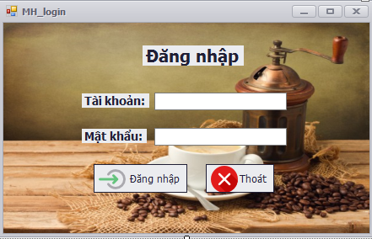

Hình 2.1: Giao diện đăng nhập

Mô tả: Người dùng đăng nhập vào hệ thống bằng tài khoản và mật khẩu, sau đó nhấn nút Đăng nhập và sẽ chuyển sang màn hình chính. Nếu muốn hủy thì người dùng nhấn nút Thoát để thoát khỏi hệ thống. Ở đây sẽ có 2 loại người dùng đăng nhập vào hệ thống:

+ Quản lý: Sau khi đăng nhập vào hệ thống sẽ chuyển sang giao diện cho quản lý.

+ Nhân viên: Mỗi tài khoản của nhân viên sẽ được quản lý cung cấp khi vào làm việc trong quán. Sau khi đăng nhập vào hệ thống sẽ chuyển sang giao diện cho nhân viên.

|  |  |
| --- | --- |
| Test Case Đăng nhập | |
| STT | Trường hơp: |
| 1 | Nhập sai tên tài khoản hoặc mật khẩu |
| 2 | Không nhập tên tài khoản và mật khẩu |

Bảng 2.1: Test Case đăng nhập

* 1. Giao diện đổi mật khẩu

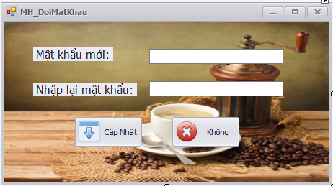

Hình 2.2: Giao diện đổi mật khẩu

Mô tả: Sau khi đăng nhập vào hệ thống, người dùng có thể chọn chức năng đổi mật khẩu để đổi mật khẩu của mình. Ở giao diện này, người dùng vui lòng điền vào hai trường có trong giao diện đó là Mật khẩu mới và Nhập lại mật khẩu. Sau đó người dùng nhất nút Cập nhật để có thể đổi mật khẩu hoặc nhấn nút Không để hủy thao tác và thoát khỏi chương trình.

|  |  |
| --- | --- |
| Test Case Đổi mật khẩu | |
| STT | Trường hơp: |
| 1 | Không nhập trường mật khẩu mới |
| 2 | Không nhập trường nhập lại mật khẩu |
| 3 | Không nhập cả hai trường |
| 4 | Nhập trường mật khẩu mới và trường nhập lại mật khẩu không trùng khớp |

Bảng 2.2: Test Case Đổi mật khẩu

* 1. Giao diện chính của quản lý

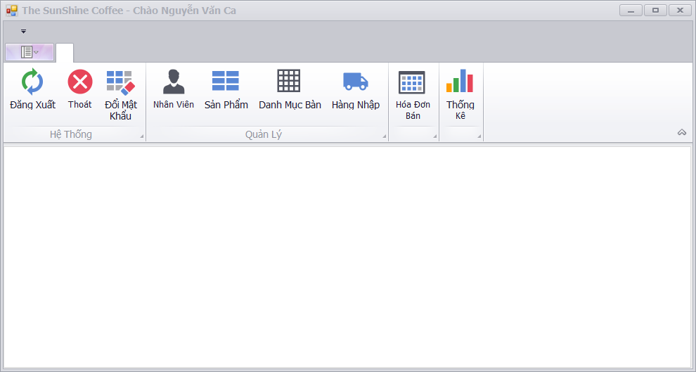

Hình 2.3: Giao diện chính của quản lý

Mô tả: Đây là giao diện chính của quản lý sau khi đăng nhập vào hệ thống. Quản lý được phép truy cập được các chức năng có trên hệ thống như: quản lý nhân viên, quản lý bàn, quản lý sản phẩm....

* 1. Giao diện chính của nhân viên

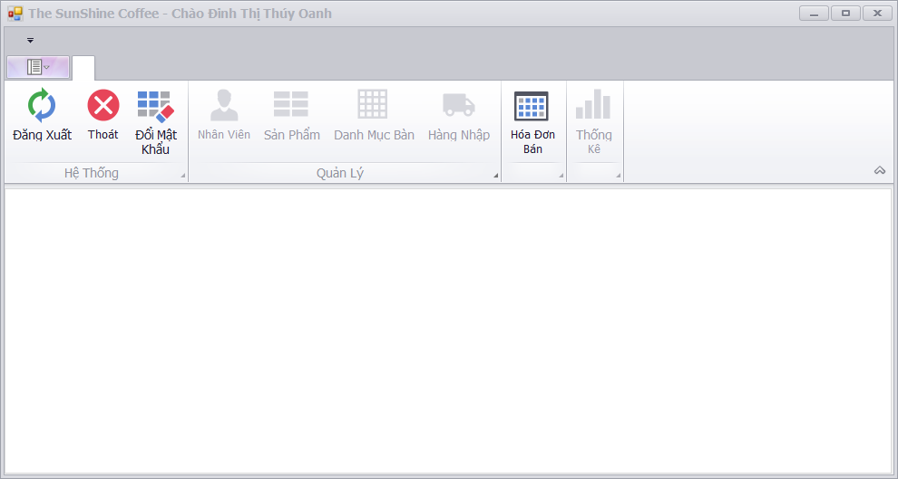

Hình 2.4: Giao diện chính của nhân viên

Mô tả: Đây là giao diện chính của nhân viên sau khi đăng nhập vào hệ thống. Tương ứng với công việc của mình thì nhân viên được phép truy cập được các chức năng có hiển thị trên hệ thống như: đăng xuất khỏi hệ thống, đổi mật khẩu, lập hóa đơn.

* 1. Giao diện Quản Lý Nhân Viên

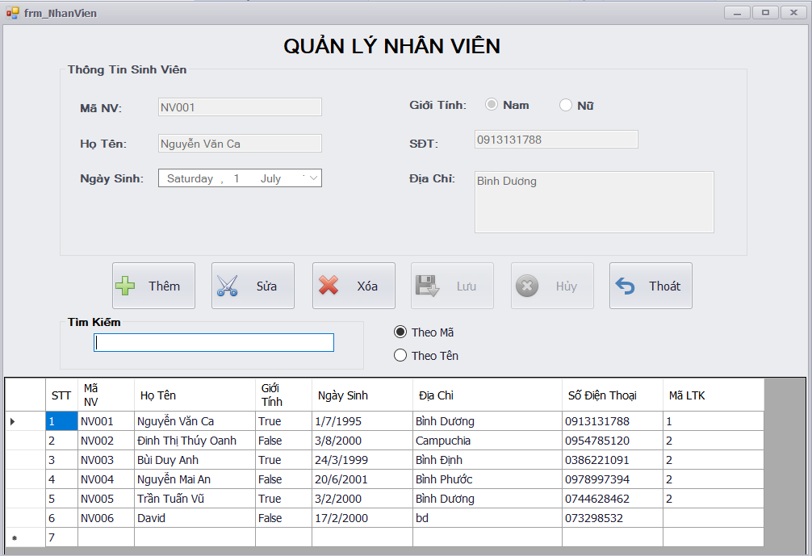

Hình 2.5: Giao diện quản lý nhân viên

Mô tả: Giao diện này chỉ quản lý mới có thể sử dụng và giúp thực hiện các thao tác như thêm, sửa, xóa nhân viên của mình.

+ Nút Thêm: Quản lý thêm nhân viên mới vào hệ thống, sau khi nhập đầy đủ thông tin nhấn nút Lưu, hệ thống sẽ thêm nhân viên mới vào cơ sở dữ liệu

+ Nút Sửa: Quản lý sửa thông tin nhân viên, tìm kiếm nhân viên cần sửa và nhập lại thông tin, sau đó nhấn nút Lưu, hệ thống cập nhập lại thông tin trong cơ sở dữ liệu

+ Nút Xóa: Quản lý xóa nhân viên, sử dụng thanh tìm kiếm để tìm nhân viên cần xóa và nhấn nút Xóa, hệ thống sẽ xóa toàn bộ thông tin của nhân viên đó

+ Nút Lưu: Sử dụng khi quản lý muốn cập nhập lại hay thêm nhân viên vào trong cơ sở dữ liệu

+ Nút Hủy: Sử dụng khi muốn hủy một hành động nào đó

+ Nút Thoát: Sử dụng khi muốn thoát khỏi giao diện quản lý nhân viên

|  |  |
| --- | --- |
|  | **Test Case Quản lý nhân viên** |
| **STT** | **Các trường hợp lỗi** |
| 1 | Không nhập đầy đủ thông tin |
| 2 | Nhập số điện thoại là các ký tự |
| 3 | Thêm nhân viên đã tồn tại trong cơ sở dữ liệu |
| 4 | Nhập mã nhân viên không đúng theo quy định |

Bảng 2.5: Test Case Quản lý nhân viên

* 1. Giao diện Quản Lý Bàn

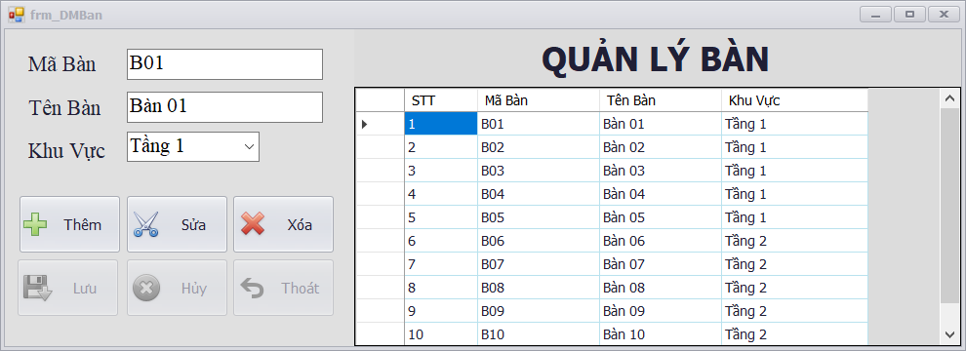

Hình 2.6: Giao diện quản lý bàn

Mô tả: Giao diện này chỉ quản lý mới có thể sử dụng và giúp thực hiện các thao tác như thêm, sửa, xóa bàn của mình.

+ Nút Thêm: Quản lý thêm bàn mới vào hệ thống, sau khi nhập đầy đủ thông tin nhấn nút Lưu, hệ thống sẽ thêm bàn mới vào cơ sở dữ liệu

+ Nút Sửa: Quản lý sửa thông tin của bàn đó, tìm bàn cần sửa và nhập lại thông tin, sau đó nhấn nút Lưu, hệ thống cập nhập lại thông tin trong cơ sở dữ liệu

+ Nút Xóa: Quản lý xóa thức uống, tìm thức uống cần xóa và nhấn nút Xóa, hệ thống sẽ xóa toàn bộ thông tin của thức uống đó

+ Nút Lưu: Sử dụng khi quản lý muốn cập nhập lại hay thêm thức uống vào trong cơ sở dữ liệu

+ Nút Hủy: Sử dụng khi muốn hủy một hành động nào đó

+ Nút Thoát: Sử dụng khi muốn thoát khỏi giao diện quản lý bàn.

|  |  |
| --- | --- |
|  | **Test Case Quản lý bàn** |
| **STT** | **Các trường hợp lỗi** |
| 1 | Không nhập đầy đủ thông tin |
| 2 | Thêm bàn đã tồn tại trong cơ sở dữ liệu |
| 3 | Nhập mã bàn không đúng theo quy định |

Bảng 2.6: Test Case Quản lý bàn

* 1. Giao diện Quản Lý Sản Phẩm

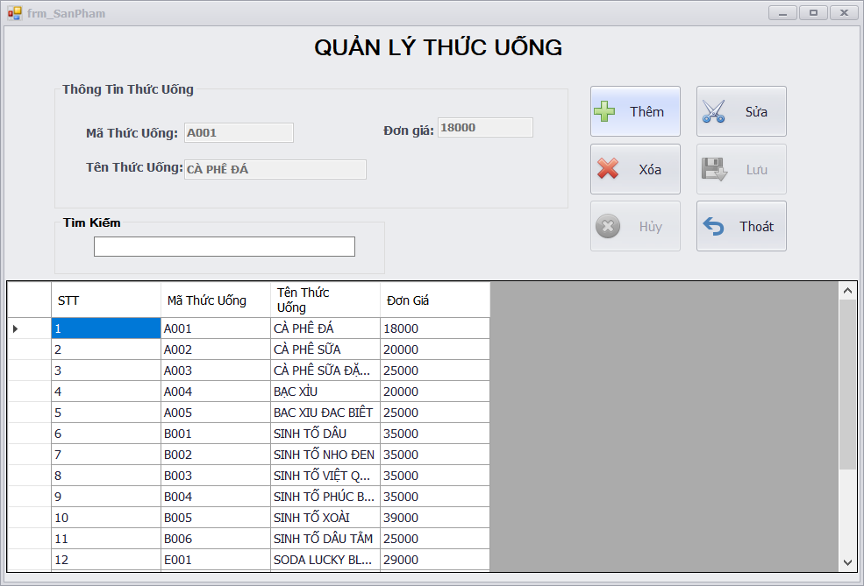

Hình 2.7: Giao diện quản lý sản phẩm

Mô tả:

Chức năng chính: Giao diện này chỉ quản lý mới có thể sử dụng và giúp thực hiện các thao tác như thêm, sửa, xóa các thức uống của mình.

+ Nút Thêm: Quản lý thêm thức uống mới vào hệ thống, sau khi nhập đầy đủ thông tin nhấn nút Lưu, hệ thống sẽ thêm thức uống mới vào cơ sở dữ liệu

+ Nút Sửa: Quản lý sửa thông tin của thức uống, sử dụng thanh tìm kiếm để tìm thức uống cần sửa và nhập lại thông tin, sau đó nhấn nút Lưu, hệ thống cập nhập lại thông tin trong cơ sở dữ liệu

+ Nút Xóa: Quản lý xóa nhân viên, tìm kiếm nhân viên cần xóa và nhấn nút Xóa, hệ thống sẽ xóa toàn bộ thông tin của nhân viên đó

+ Nút Lưu: Sử dụng khi quản lý muốn cập nhập lại hay thêm nhân viên vào trong cơ sở dữ liệu

+ Nút Hủy: Sử dụng khi muốn hủy một hành động nào đó

+ Nút Thoát: Sử dụng khi muốn thoát khỏi giao diện quản lý sản phẩm.

|  |  |
| --- | --- |
|  | **Test Case Quản lý sản phẩm** |
| **STT** | **Các trường hợp lỗi** |
| 1 | Không nhập đầy đủ thông tin |
| 2 | Thêm sản phẩm đã tồn tại trong cơ sở dữ liệu |
| 3 | Nhập mã sản phẩm không đúng theo quy định |

Bảng 2.7: Test Case Quản lý sản phẩm

* 1. Giao diện Hóa Đơn Bán Hàng

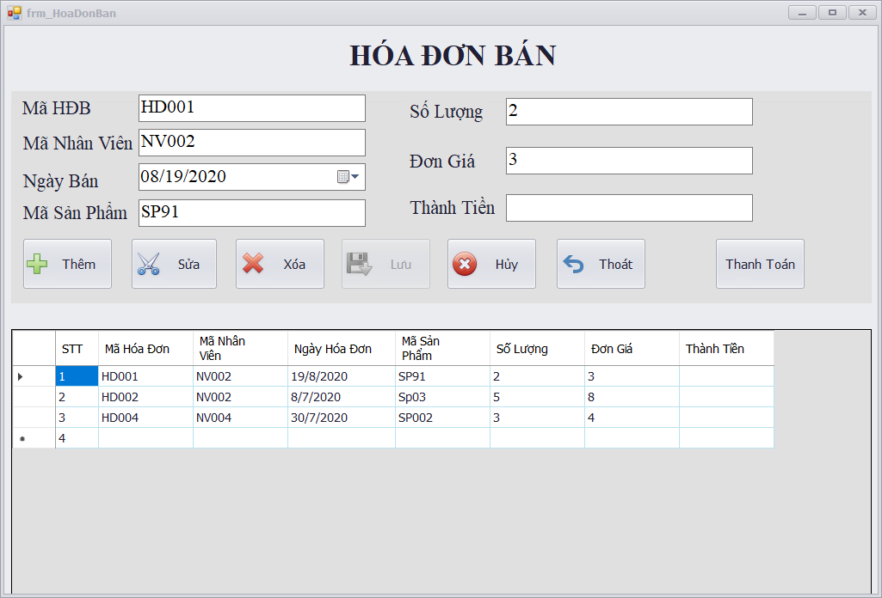

Hình 2.8: Giao diện Lập hóa đơn (hóa đơn bán)

Mô tả: Giao diện này nhân viên sử dụng và giúp thực hiện các thao tác như thêm, sửa, xóa các hóa đơn đã bán của mình.

+ Nút Thêm: Nhân viên thêm hóa đơn mới vào hệ thống, sau khi nhập đầy đủ thông tin nhấn nút Lưu, hệ thống sẽ thêm hóa đơn mới vào cơ sở dữ liệu

+ Nút Sửa: Nhân viên sửa thông tin của hóa đơn, chọn hóa đơn cần sửa và nhập lại thông tin, sau đó nhấn nút Lưu, hệ thống cập nhập lại thông tin trong cơ sở dữ liệu

+ Nút Xóa: Nhân viên xóa hóa đơn đã tạo, chọn hóa đơn cần xóa sau đó nhấn nút Xóa, hệ thống sẽ xóa toàn bộ thông tin của hóa đơn đó

+ Nút Lưu: Sử dụng khi quản lý muốn cập nhập lại hay thêm hóa đơn vào trong cơ sở dữ liệu

+ Nút Hủy: Sử dụng khi muốn hủy một hành động nào đó

+ Nút Thoát: Sử dụng khi muốn thoát khỏi giao diện quản lý hóa đơn bán hàng.

|  |  |
| --- | --- |
|  | **Test Case Hóa đơn bán hàng** |
| **STT** | **Các trường hợp lỗi** |
| 1 | Không nhập đầy đủ thông tin |
| 2 | Nhập thông tin hóa đơn bán hàng không đúng theo quy định |

Bảng 2.8: Test Case Hóa đơn bán hàng

* 1. Giao diện Thống Kê Bán Hàng

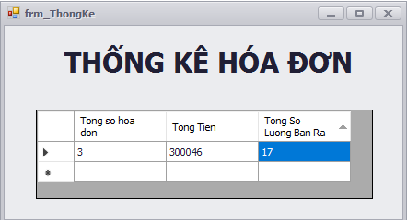

Hình 2.9: Giao diện Thống kê bán hàng

Mô tả: Giao diện này chỉ quản lý mới có thể sử dụng và giúp thực hiện các thao tác để tìm kiếm các hóa đơn đã bán ra. Quản lý nhập đầy đủ thông tin và nhấn nút tìm kiếm, hệ thống sẽ hiển thị tất cả các hóa đơn đã bán trong khoản thời gian đã chọn.

* 1. Giao diện Quản lý hàng nhập

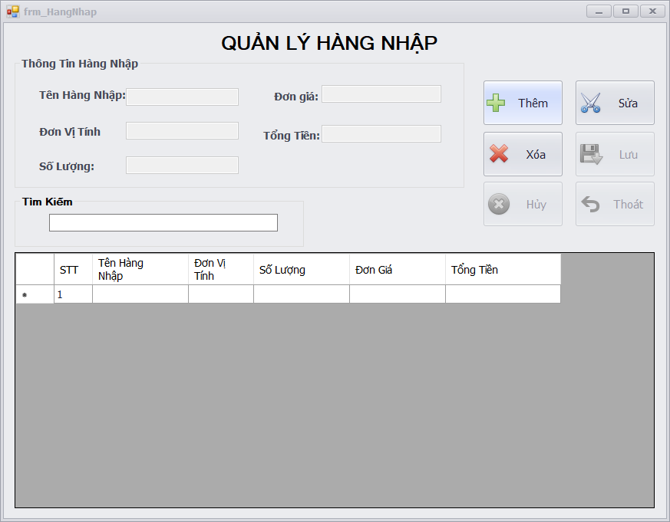

Hình 2.10 Giao diện Quản lý hàng nhập

* 1. Giao diện In hóa đơn bán

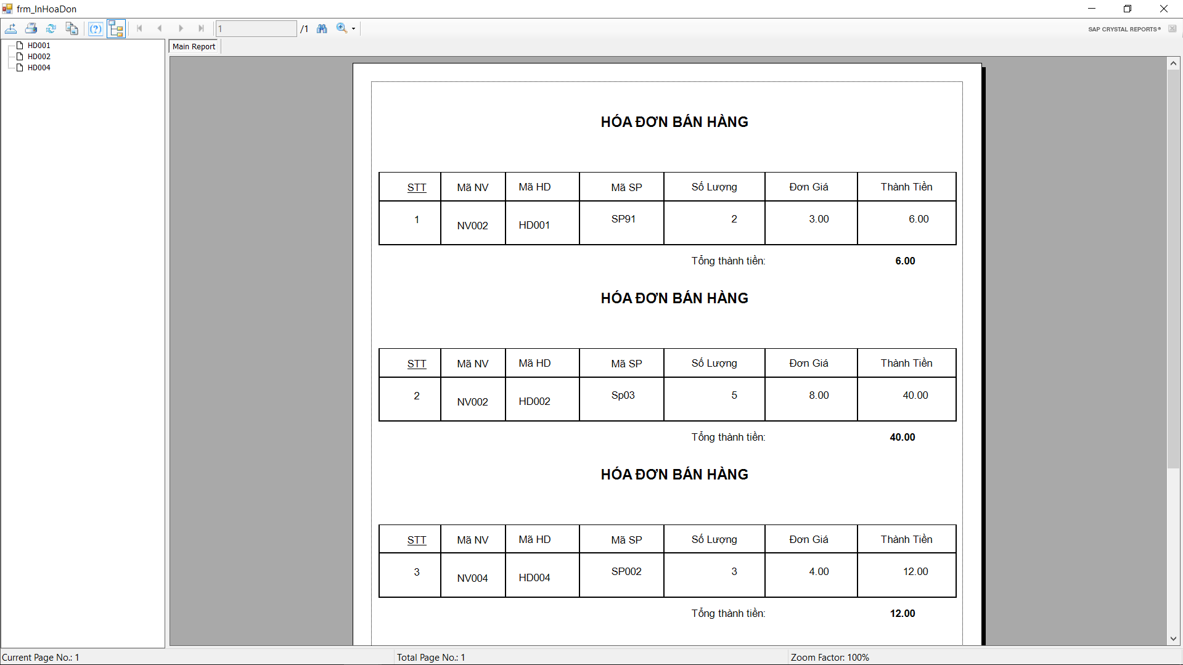

Hình 2.11: Giao diện In hóa đơn bán

# KẾT LUẬN

Phần mềm Quản lý quán cafe The SunShine giúp cho việc tin học hóa trong cửa hàng nhằm chính xác, khoa học hơn, làm tăng năng suất và hiệu quả công việc. Trên cơ sở giúp cho quản lý các hoạt động của cửa hàng hóa một cách tự động hóa, tránh được những sai sót, những hạn chế mà cách quản lý thủ công gây ra, đáp ứng được yêu cầu lãnh đạo, chỉ đạo của cấp trên trong mọi tình huống kịp thời nhất.

Chương trình Quản lý quán cafe hoàn thành và tương đối đáp ứng được nhu cầu cập nhật, truy vấn thông tin nhanh chóng và giải quyết phần nào quản lý trong lưu trữ thông tin. Tuy nhiên, chương trình vẫn còn nhược điểm, thiếu sót cần được hoàn thiện trong thời gian tới do chưa có kinh nghiệm trong việc xây dựng phần mềm.

1. **Kết quả đạt được**

Áp dụng được từ những kiến thức đã học qua các môn, nhóm chúng em đã lên kế hoạch và xây dựng nên phần mềm quản lý quán cafe The SunShine. Phần mềm đã giúp cho người sử dụng thực hiện được công việc của mình một cách dễ dàng, hiệu quả, nhanh chóng và đơn giản hơn so với các quy trình truyền thống.

Phần mềm có các chức năng như sau:

+ Quản lý nhân viên

+ Quản lý sản phẩm

+ Quản lý bàn

+ Quản lý hàng nhập

+ Lập hóa đơn

+ Thống kê bán hàng

1. **Hạn chế:**

Do nhóm chúng em đang trong quá trình tìm hiểu, học hỏi những nguồn kiến thức khác nhau và chưa có kinh nghiệm nhiều trong việc xây dựng phần mềm nên mức độ áp dụng cho thực tiễn chưa đủ mạnh. Các giao diện và sơ đồ chưa thật sự chính xác và logic. Cơ sở dữ liệu chưa được tối ưu.

1. **Thuận lợi và khó khăn**
2. **Thuận lợi:**

Áp dụng những nguồn kiến khác nhau mà thầy cô đã truyền đạt, các phần mềm mà thầy cô đã cho làm trong quá trình thực hành và tham khảo các phần mềm trên mạng nên đã xây dựng thành công phần mềm quản lý quán cafe The SunShine.

Đề tài được thực hiện chung với bạn cùng lớp nên đã có một số thuận lợi nhất định như: có cùng thời khóa biểu nên việc sắp xếp thời gian để lên ý tưởng và thực hiện ý tưởng cũng dễ dàng, có cùng chung ý tưởng nên vấn đề phát sinh xung đột không nhiều.

1. **Khó khăn:**

Bị giới hạn về thời gian và lịch học nên phần mềm đã xây dựng thành công nhưng chưa đủ mạnh và hoàn chỉnh.

Chưa có nhiều kinh nghiệm trong việc xây dựng phần mềm nên những vấn đề sai sót trong khâu thiết kế và thực hiện không thể nào tránh khỏi.

1. **Hướng phát triển**

* Xây dựng phần mềm hoàn chỉnh hơn, mở rộng thêm các tính năng hơn nhằm hỗ trợ một cách tối đa cho người sử dụng.
* Tối ưu lại bố cục giao diện để trực quan hơn và đơn giản hơn cho người sử dụng.
* Thiết kế và lưu trữ cơ sở dữ liệu một cách chặt chẽ và bảo mật hơn.

Link Github lưu trữ phần mềm: https://github.com/nguyentritrung19052000/Windows.git

# TÀI LIỆU THAM KHẢO

## Tiếng Việt

1. Huỳnh Văn Đức – Hoàng Đức Hải (2003), Giáo trình nhập môn UML, NXB Lao động Xã hội.
2. Nguyễn Văn Ba (2002), Phân tích thiết kế hệ thống thông tin, NXB Văn học Quốc gia Hà Nội.

## Tiếng Anh

1. John.Wiley.and.Sons.Object.Oriented.Analysis.and.Design.Understanding.System.Development.with.UML.2.0.May.2005
2. john_wiley_and_sons_uml_in_practice_001_3228.

## Website

1. LuanVan.co (2014). Đề tài Xây dựng phần mềm quản lý quán cà phê [online], view 10/07/2020, from:< <http://www.luanvan.co/luan-van/de-tai-xay-dung-phan-mem-quan-ly-quan-ca-phe-53582/> >.
2. Thuvientrithuc1102 (2015). Tài liệu Phân tích thiết kế hệ thống quản lý quán cà phê, view 17/07/2020, from< <https://xemtailieu.com/tai-lieu/phan-tich-thiet-ke-he-thong-quan-ly-quan-ca-phe-61825.html> >.